ASSOCIATION SPORTIVE, CULTURELLE ET D’ENTRAIDE DU JURA
URASCE BOURGOGNE-FRANCHE-COMTE





CHALLENGE RÉGIONAL DE PÉTANQUE JEAN DESRAY
samedi 3 septembre 2022 à SAMPANS

L’ASCE du Jura, sous l’égide de l’URASCE Bourgogne-Franche-Comté, est heureuse de pouvoir à nouveau vous accueillir le samedi 3 septembre 2022 à Sampans (région de Dole) pour participer au challenge régional de pétanque en doublettes mixtes, féminines et masculines.

Tous les ascéistes sont invités à partager cette journée dés 9 h 00. Les personnes extérieures sont les bienvenues avec une participation supplémentaire de 3 € pour la journée (adhésion journalière).

Pour vous satisfaire le mieux possible, et dans un souci d’organisation, merci de retourner votre bulletin d’inscription au plus tard le mercredi 24 août 2022, dernier délai, à l’attention de Sophie DAUCOURT – bureau A3 30 (Viotte) – rez-de-chaussée, accompagné de votre règlement à l’ordre de l’ASCE 25 DREAL FC.


Nouveauté : un petit quizz culturel sur la région sera organisé pendant cette journée.

De nombreuses récompenses seront distribuées aux participants des différentes activités.

ATTENTION : aucune inscription par téléphone ne sera acceptée. Seules les inscriptions reçues via le bulletin rempli accompagné du règlement seront validées.

Retenez bien cette date et venez nombreux !

BULLETIN D’INSCRIPTION
Challenge régional de pétanque le 3 septembre 2022 à Sampans
à retourner à Sophie DAUCOURT / ASCE DREAL FC
au plus tard le 24 août 2022 avec votre règlement (par chèque à l’ordre de l’ASCE 25 DREAL FC)

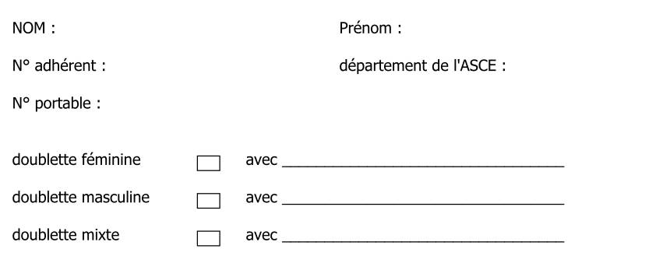
TARIFS (comprenant le repas du midi et l’organisation de la journée – la participation de l’URASCE pour les adhérents participant au challenge est déjà déduite de ces tarifs) :

 | tarif adulte | tarif enfant
adhérent ASCE et ayants droit participant au tournoi de pétanque | 1* € | gratuit (jusqu’à 12 ans inclus)
adhérent ASCE et ayants droit présents uniquement pour le repas | 16 € | 7 € (de 7 à 12 ans)  gratuit (- 7 ans)
personne « extérieure » | 19 € | 10 € (de 7 à 12 ans)  3 € (- 7 ans)
* joindre une photocopie de la carte d’adhésion

PARTICIPANTS :

1 € x …… nombre adultes adhérents participant au challenge = …… €

0 € x …… nombre enfants adhérents participant au challenge = …… €

16 € x …… nombre adultes adhérents accompagnateurs = …… €

7 € x …… nombre enfants adhérents accompagnateurs (de 7 à 12 ans) = …… €

0 € x …… nombre enfants adhérents accompagnateurs (- 7 ans) = …… €

19 € x …… nombre adultes « extérieurs » = …… €

10 € x …… nombre enfants « extérieurs » (de 7 à 12 ans) = …… €

3 € x …… nombre enfants « extérieurs » (- 7 ans) = …… €

TOTAL = …… €

